Отчет о работе попечительского совета

за первое полугодие

Праздничный утренник накануне нового года, который состоялся 22.12.2017 года в ОСШИ №5, посетили представители ТОО «Astyk Alem» во главе с председателем попечительского совета Егошиной И.Л.

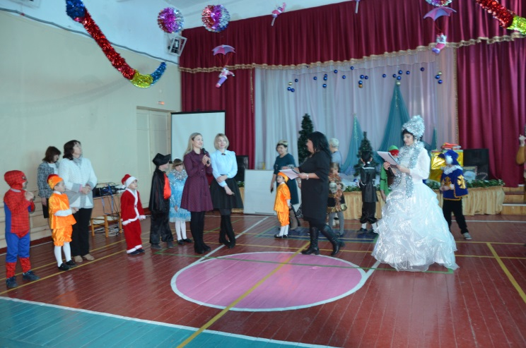 Перед началом новогоднего праздника гости поздравили ребяти оказали спонсорскую помощь, подарив 4 магнитно – маркерно – меловые доски и канцелярские принадлежности, которые были розданы воспитанникам школы- интерната. Спасибо огромное ТОО «Astyk Alem» за инициативу поздравить наших детей с Новым годом!

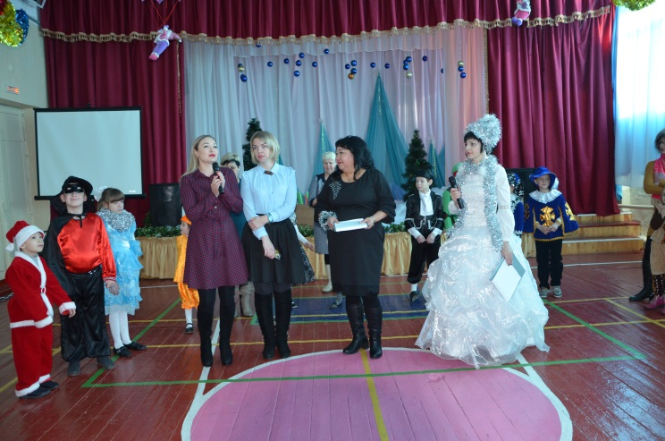

Подарить детям праздник и хорошее настроение не так уж сложно. Нужно проявить лишь немного внимания и заботы. Вот и шахта «Тентекская» в этот раз не осталась в стороне. Представители шахты выступили с поздравительной речью и подарили каждому из 61 воспитанника нашей школы - интерната игрушки, которые были тут же вручены ребятам, а группа круглосуточного пребывания пополнилась настольными играми и различными игрушками. Благодарим добрых и отзывчивых людей, которые подарили радость нашим детям!

Попечительский совет планирует и в дальнейшем продолжать взаимодействие с организациями, предприятиями и физическими лицами для привлечения помощи воспитанникам школы- интерната.

